|  |  |
| --- | --- |
|  |  |
| **Челябинский металлургический комбинат**  14.06.2021 № |  |

**Сравнительный анализ ПО Разгар горна**

**Сравнение показаний с существующей системой разработанной Мариуполем**

|  |
| --- |
| СОГЛАСОВАНО: |
|  |
| Директор департамента АСУТП |
|  |
| __________________ К.С.Теличко |
|  |
| «___» ____________ 2021 г. |
|  |
|  |

Челябинск 2021

**ЛИСТ СОГЛАСОВАНИЯ**

к Сравнение показаний с существующей системой разработанной Мариуполем

№ от 14.06.2021 г.

СОГЛАСОВАНО:

Департамент АСУТП:

И.о. Начальника отдела АСУТП А.А.Загиров

ДЦ:

Начальника доменного цеха С.В.Блошкин

РАЗРАБОТАЛ:

И.о. главного специалиста бюро ДПиУЭ Н.А.Иванов

**Аннотация**

В данном документе проводится сравнительном анализ реализации системы диагностики состояния футеровки доменной печи №4 «Разгар горна» выполненной ООО «Индас Холдинг» г. Мариуполь и отделом АСУТП Управления информационных технологий ПАО «ЧМК».

1. Введение

Система "Разгар горна" предназначена для: оперативного отслеживания состояния разгара кладки доменной печи в горизонтальных и вертикальных проекциях в зависимости от показаний температуры датчиков термопар, расположенных внутри футеровки ДП-4, построения графиков архивных данных, сингализации аварийных ситуаций.

1. Сравнение методики расчета

Методика расчета разгара горна, строится на изменении значения температуры датчиков, с учетом теплопроводности материалов, относительно начального значения, при котором разгар кладки еще не произошел. Для областей футеровки с различным составом материалов эта начальная температура различна. Если текущая температура ниже начальной – можно считать, что образован гарнисаж.

Таким образом, можно выделить три типовые зоны футеровки (различные для каждого пояса):

1. Зона леток (3, 31 лучи);
2. Зона дополнительной защиты вокруг леток (29, 30, 32, 1, 2, 4, 5 лучи);
3. Зона общей футеровки (6-28 лучи).

В этих зона комплектация защитной футеровки и тепловые нагрузки идентичны, а значит начальные температуры равны - следовательно, значение текущей температуры напрямую говорит о величине прогара кладки.

Реализация модели разгара выполненной ООО «ИндасХолдинг» г. Мариуполь и отделом АСУТП Управления информационных технологий ПАО «ЧМК» имеет отличия, которые будут визуально отображены на рисунках 1-14.

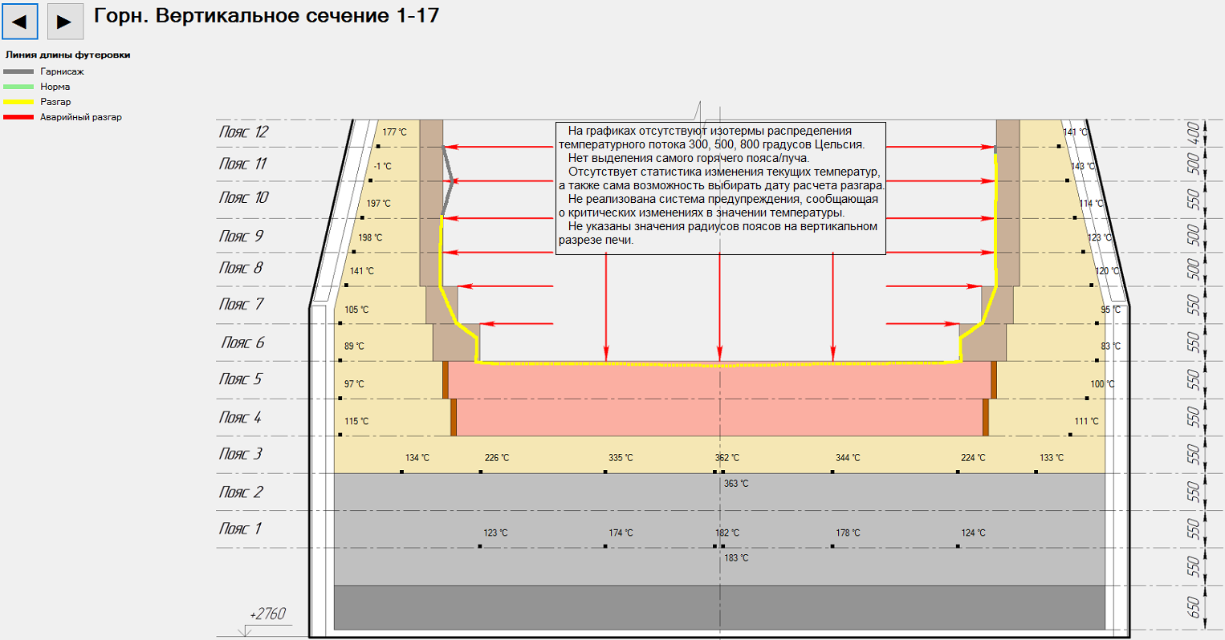

Рисунок 1. Вертикальное сечение луч 1 ПО «Разгар горна» ООО «ИндасХолдинг»

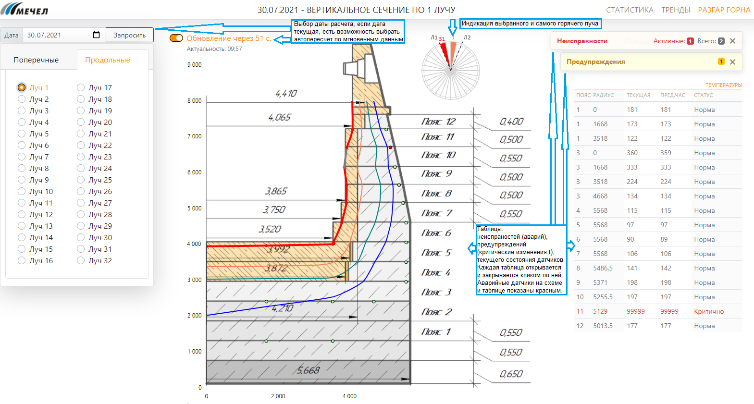

Рисунок 2. Вертикальное сечение луч 1 ПО «Разгар горна» отдела АСУТП

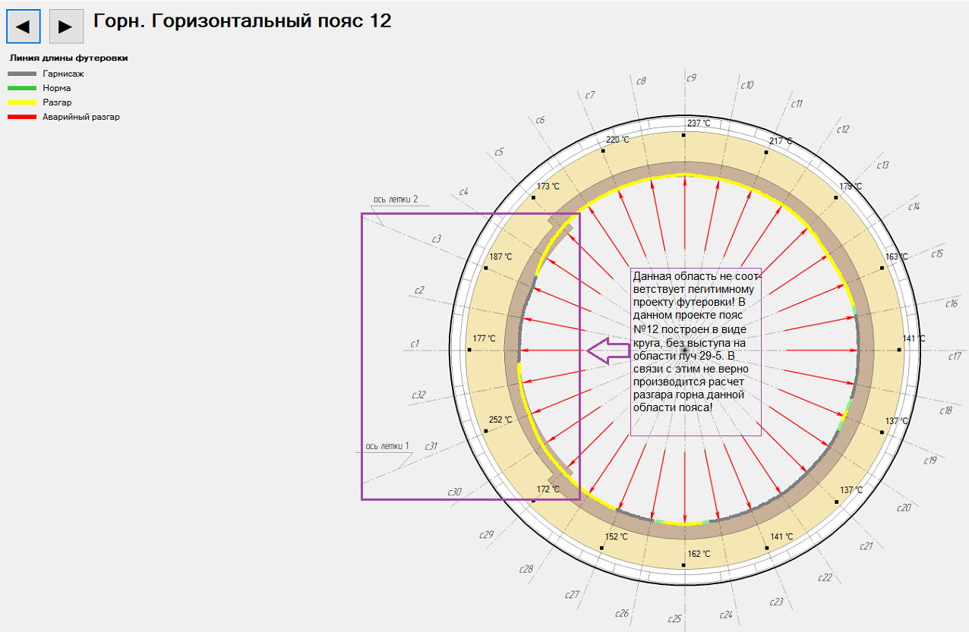

Рисунок 3. Горизонтальное сечение пояс 12 ПО «Разгар горна» ООО «ИндасХолдинг»

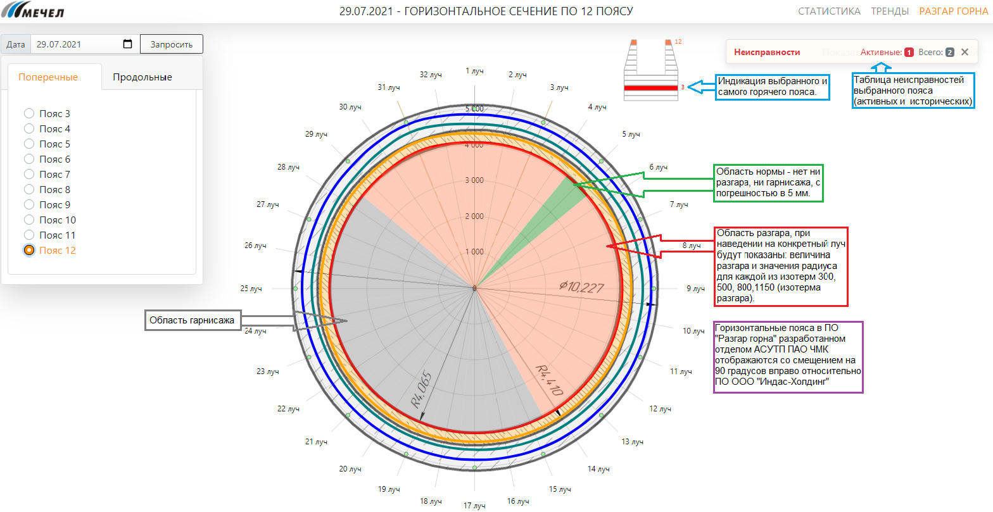

Рисунок 4. Горизонтальное сечение пояс 12 ПО «Разгар горна» отдела АСУТП

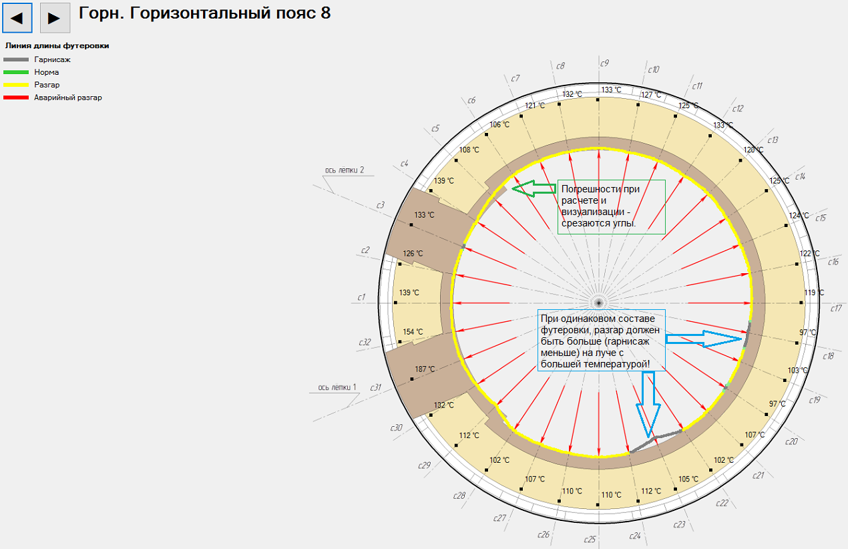Рисунок 5. Горизонтальное сечение пояс 8 ПО «Разгар горна» ООО «ИндасХолдинг»

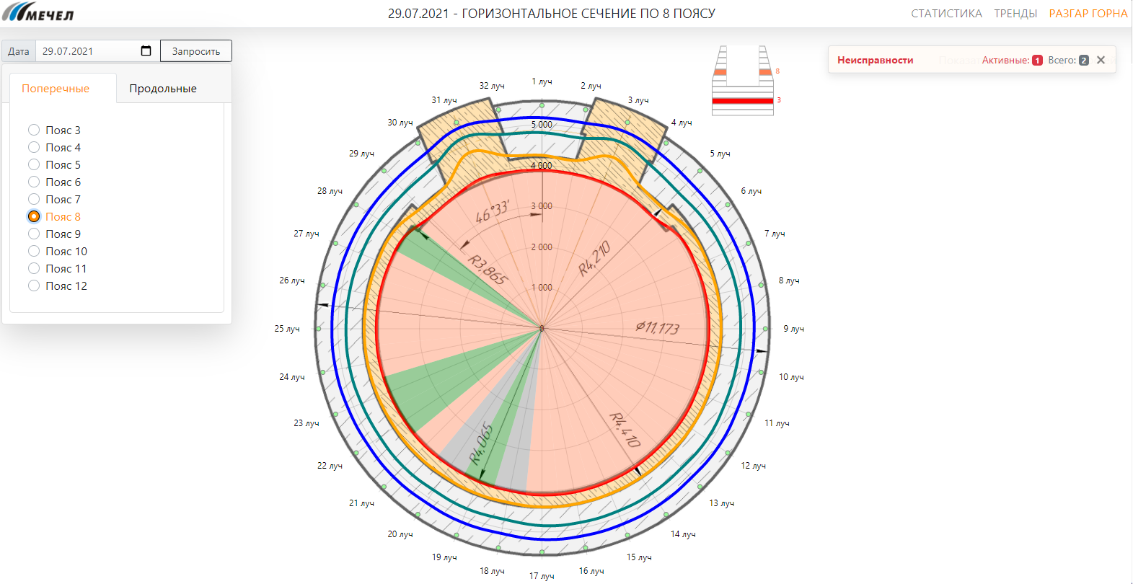Рисунок 6. Горизонтальное сечение пояс 8 ПО «Разгар горна» отдела АСУТП 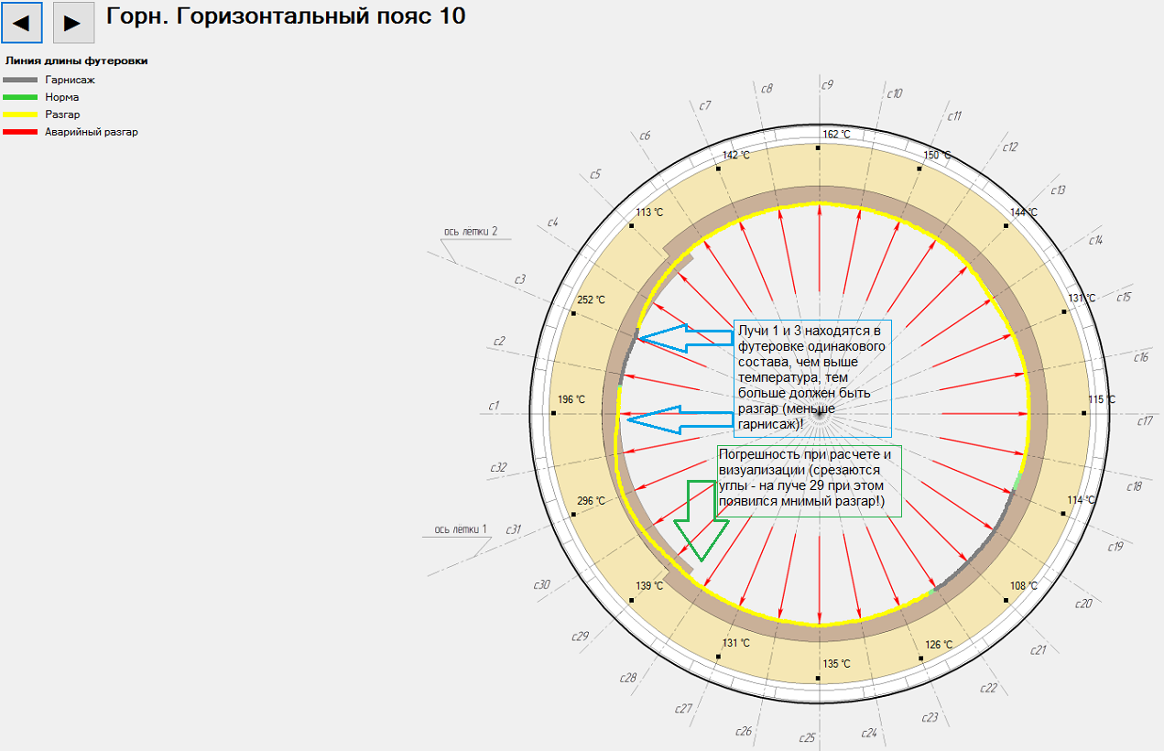Рисунок 7. Горизонтальное сечение пояс 10 ПО «Разгар горна» ООО «ИндасХолдинг»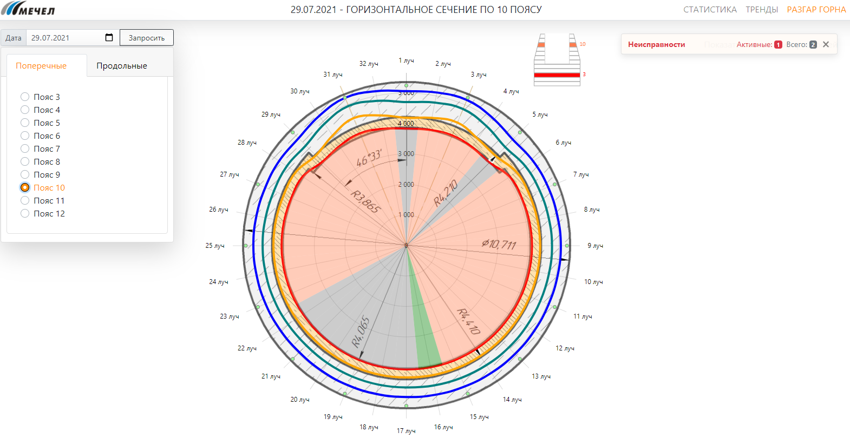Рисунок 8. Горизонтальное сечение пояс 10 ПО «Разгар горна» отдела АСУТП 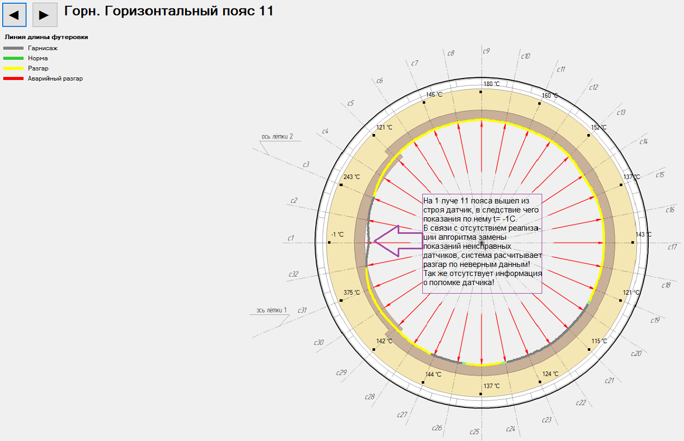 Рисунок 9. Горизонтальное сечение пояс 11 ПО «Разгар горна» ООО «ИндасХолдинг»

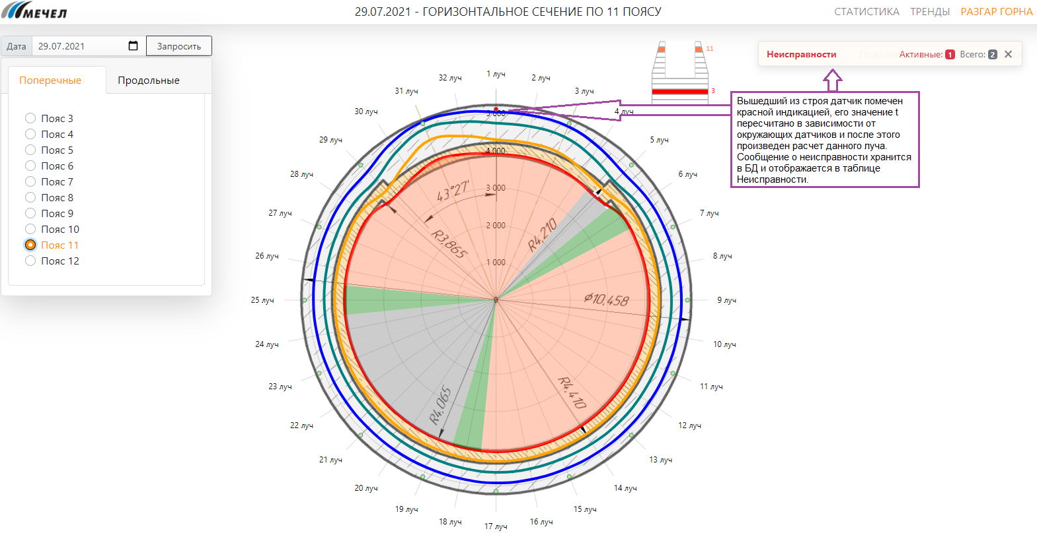Рисунок 10. Горизонтальное сечение пояс 11 ПО «Разгар горна» отдела АСУТП 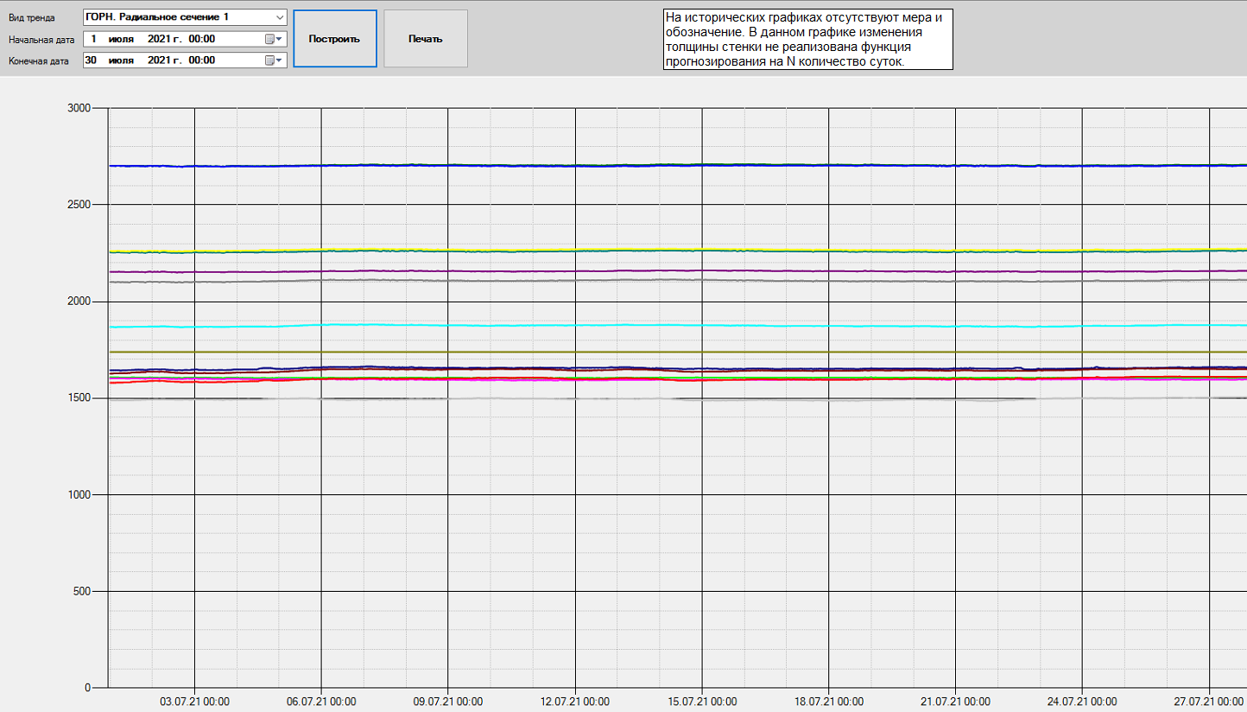 Рисунок 11. Исторический график “Толщина стенки” ПО «Разгар горна» ООО «ИндасХолдинг»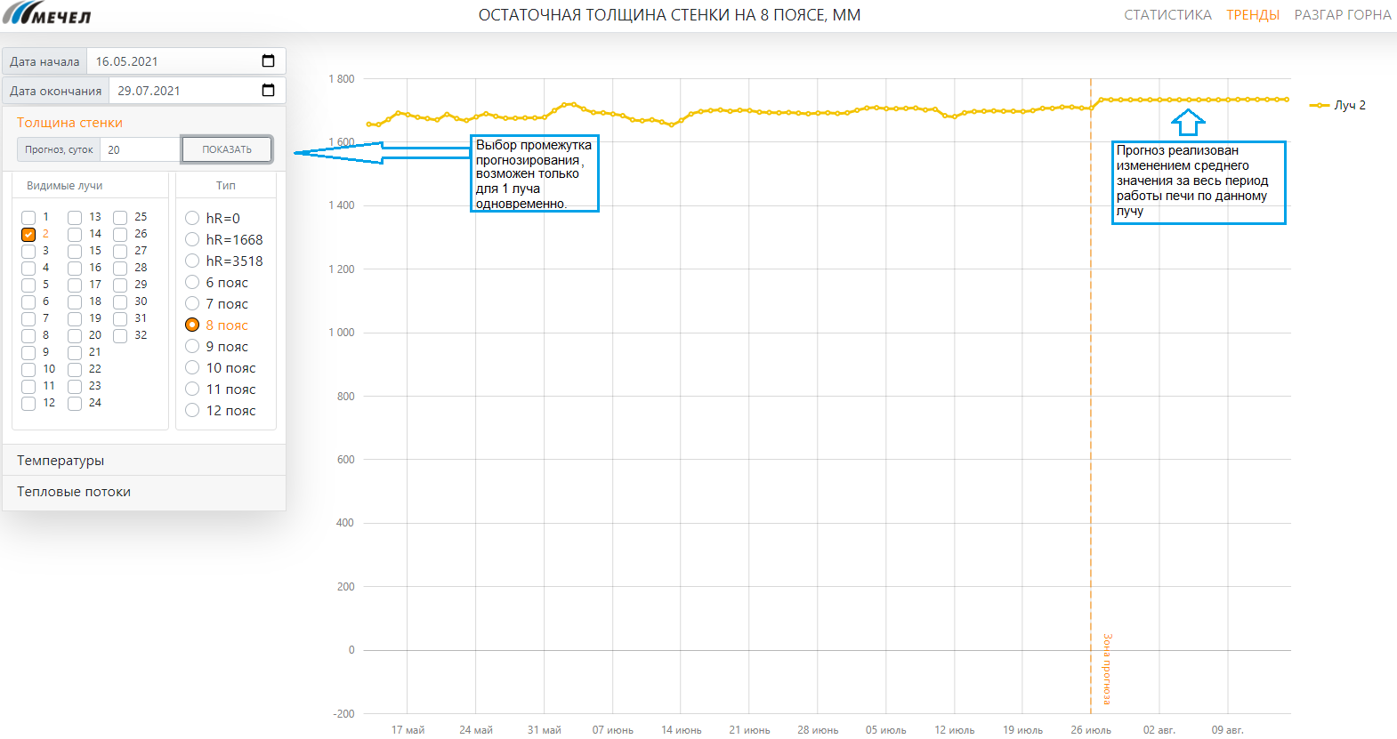 Рисунок 12. Исторический график “Толщина стенки” ПО «Разгар горна» отдела АСУТП 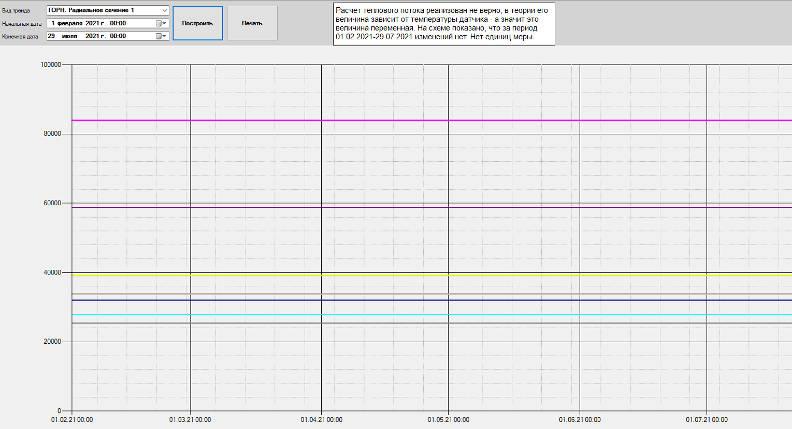 Рисунок 13. Исторический график “Тепловые потоки” ПО «Разгар горна» ООО «ИндасХолдинг»

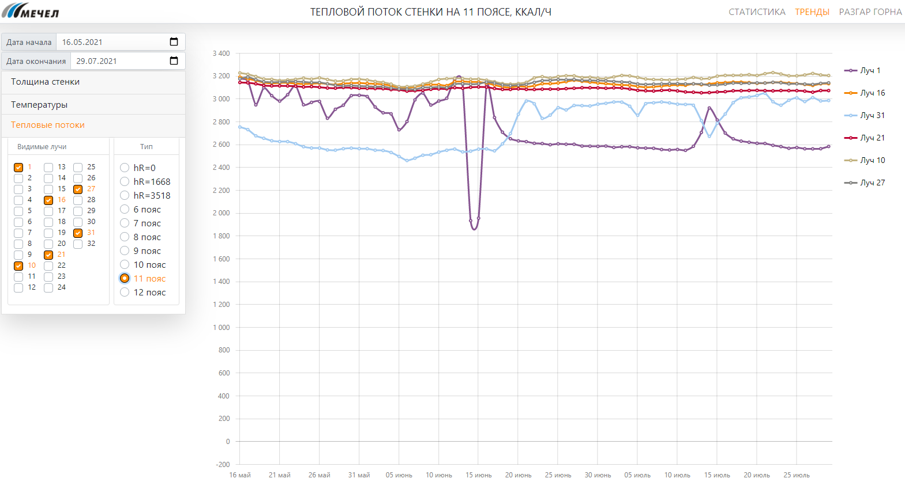Рисунок 14. Исторический график “Тепловые потоки” ПО «Разгар горна» отдела АСУТП